**МІНІСТЕРСТВО ОСВІТИ І НАУКИ УКРАЇНИ**

Національний університет “Львівська політехніка”



Інститут комп'ютерних наук та інформаційних технологій

Кафедра систем автоматизованого проектування

**Звіт**

до лабораторної роботи № 1

з курсу

«Технології веб розробки та дизайну»

**на тему:**

**“Конструктори сайтів”**

Виконав :

ст. гр. ПП-21

Кучма О.В.

Прийняв:

Паращин Ж.Д.

ЛЬВІВ – 2024

**Мета роботи:**

Ознайомитися з популярними конструкторами сайтів, зокрема корисним ресурсом Wix.com. Набути практичних навичок з користування конструктором, застосувати його можливості для створення повноцінного, працездатного сайту і розмістити його на безкоштовній хостинговій площадці.

**Відповіді на контрольні питання:**

1. Перелічити популярні конструктори сайтів і зазначити сервіси, які надають можливості безкоштовного користування.

Wix, SITE123, Tilda, OnePage, Weblium, NicePage. Wix, SITE123, OnePage пропонують безкоштовні тарифні плани, що дозволяють створювати сайти з обмеженою кількістю функцій та сторінок.

2. Вказати особливості конструкторів, зокрема можливості реалізації індивідуальних змін.

Конструктори надають готові шаблони для швидкого створення сайту. Можливості індивідуальних змін включають налаштування кольорів, шрифтів, блоків, додавання мультимедійного контенту та SEO-оптимізацію. Проте вони обмежені порівняно з ручною веб-розробкою і платні.

3. Навести перелік позитивних характеристик обраного конструктора, а також відмітити обмеження стосовно певних функціональностей.

Wix надає велику кількість шаблонів, інтегровані додатки, можливість редагування зображень і відео. Обмеження: неможливо змінити шаблон після початку роботи, повільніша робота великих сайтів, необхідність переходу на платні тарифи для розширення функціоналу.

4. Яким чином можна отримати хостинг та доменну адресу від конструктора.

Зареєструвавшись на платформі конструктора, користувач автоматично отримує безкоштовний хостинг і домен третього рівня. Для отримання домену другого рівня потрібно придбати платний тариф або підключити свій домен.

5. Назвати основні причини, за якими користувач може обрати створення сайту за допомогою конструктора.

Швидкість і простота створення сайту, доступність готових шаблонів, відсутність необхідності знання коду, низька вартість або можливість безкоштовного використання.

**Хід роботи:**

<https://bestdrugoleg2017.wixsite.com/my-site-1>*Рис. 1. Вигляд сайту після зміни головних написів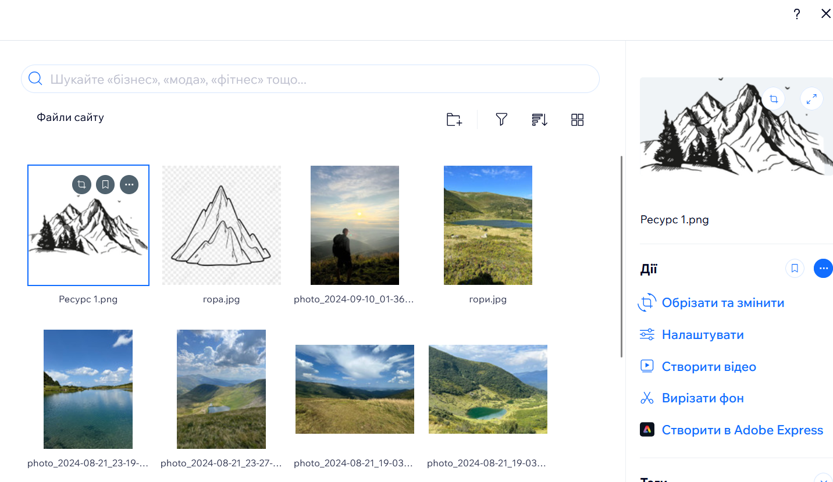Рис. 2. Зміна головного логотипу сайту*

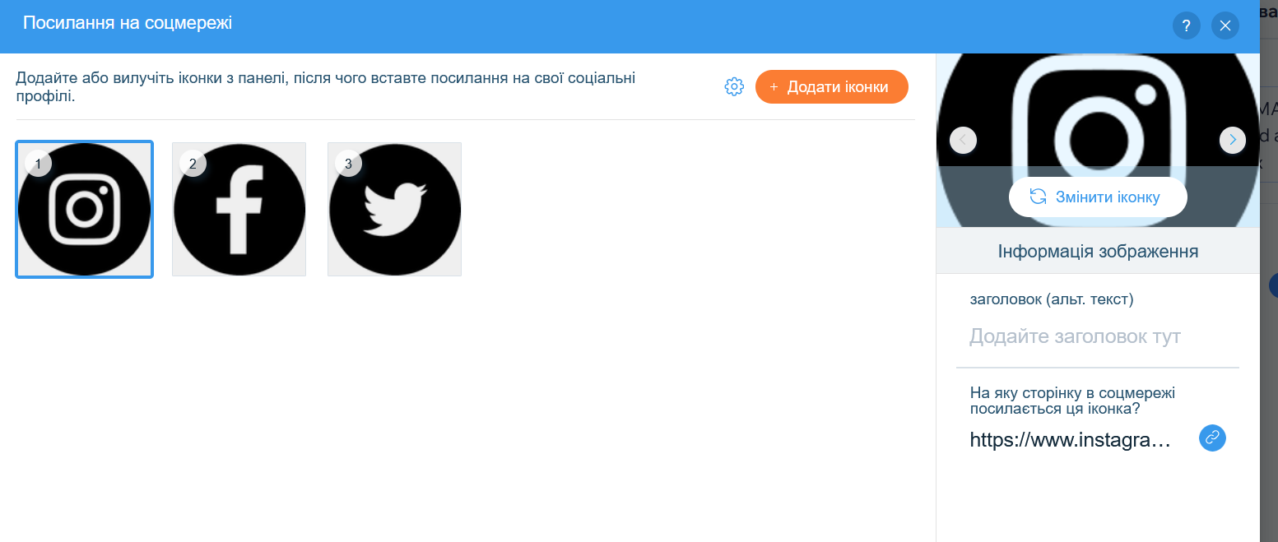

*Рис. 3. Редагування посилань футору*

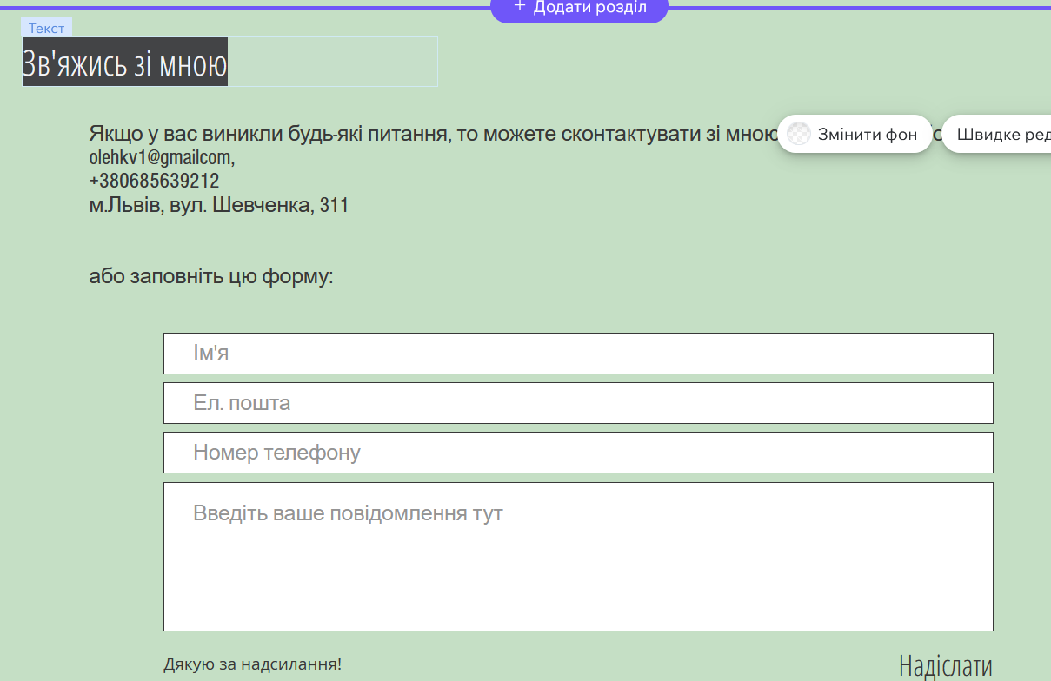

*Рис. 4. Редагування сторінки зворотнього зв’язку*

**Висновок:**

На лабораторній роботі я навчився створювати сайти з допомогою конструкторів сайтів. У конструкторі Wix розробив сайт блогу на 4 сторінки. Опублікував його. Загалом, робота з конструктором продемонструвала його ефективність для швидкого створення веб-сайтів початкового рівня